Betalingsplaner – Fritagelsesperioder

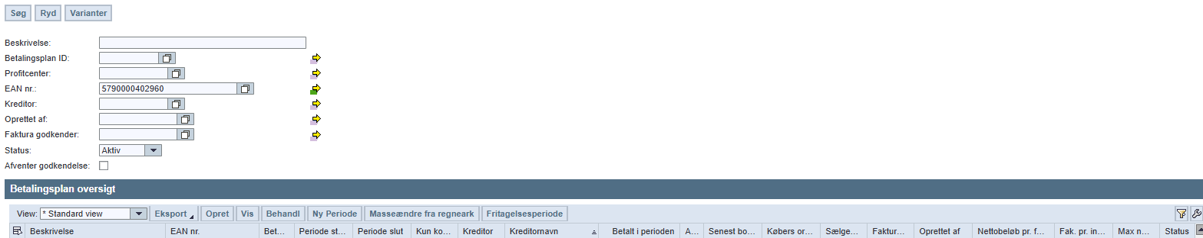

Vi vil gerne have en kolonne, så vi kan se hvilke planer der er indberettet fritagelsesperioder på.
Det er for at få et overblik f.eks. på et cvr nr. - ellers skal man ind i hver enkelt plan og det tager lang tid

Klikker man på ”Fritagelsesperioder” kan man ikke se om der allerede er indberettet en periode – og kan slet ikke bruges til et overblik
